Деловање магнетног поља на струјни проводник
Између полова потковичастог магнета постављен је проводник. Када се кроз проводник пропусти електрична струја он се помери.

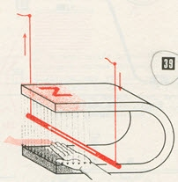

Смер померања проводника може да се одреди "правилом леве руке":
Ако длан леве руке поставимо тако да је окренут према северном полу, а прсти показују смер електричне струје у проводнику, тада палац показује смер кретања проводника.
Зашто се проводник помера?
Постоје два магнетна поља:
- магнетно поље сталног магнета у облику потковице;
- магнетно поље проводника кроз који протиче електрична струја.
Када се проводник кроз који протиче струја постави у магнетно поље, долази до интеракције између магнетног поља које производи струја у проводнику и сталног магнетног поља у које је проводник постављен.
Мерење су показала да интензитет (бројна вредност) силе међусобног деловања ова два поља зависи од:
- индукције магнетног поља сталног магнета (B);
- јачине електричне струје, која протиче крпз проводник (I);
- дужине дела проводника који се налази у магнетном пољу сталног магнета (l).
Бројна вредност силе којом магнетно поље делује на проводник може се израчунати по формули (Амперов закон):
$$F=B∙I∙l$$

Узајамно деловање паралелних струјних проводника:
Случај када су смерови струја исти:

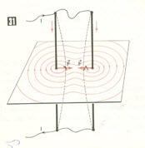
- привлачење проводника

Случај када су смерови струја супротни:
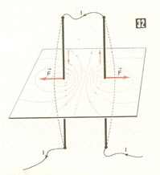
- одбијање проводника

